
班级：
姓名：
学号：
日期：
成绩：
工学院实验报告

实验名称：顺序结构程序设计 指导教师： 徐大华
装 订 线（内容不要写到装订线外）
一、实验目的
(1)了解VB.NET程序的三种结构，了解算法的基本概念。
(2)理解如何通过控制台实现数据输入、输出。
(3) 计算圆面积，圆的半径要求从键盘输入到文本框中，计算结果显示在标签中，计算由命令按钮控制。

二、实验内容

计算：
Private Sub Button_Click(sender As Object, e As RoutedEventArgs)
Const PI = 3.1415926535
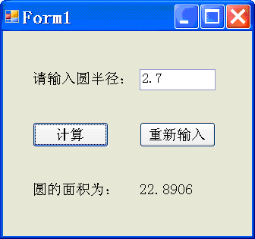
Dim radius, area As Double
radius = TextBox1.Text
area = radius ^ 2 * PI
Lable1.Content = area
End Sub

重新输入：

Private Sub Button_Click_1(sender As Object, e As RoutedEventArgs)
TextBox1.Clear()
End Sub
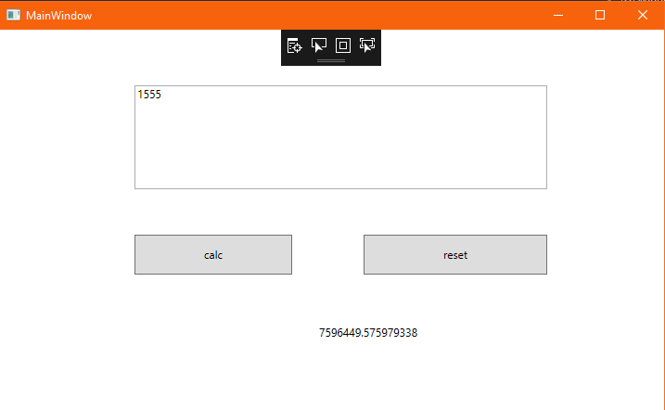

装 订 线（内容不要写到装订线外）

三、实验结果分析及思考

